Для пьянства есть такие поводы:
Поминки, праздники, встречи, проводы,
Крестины, свадьбы и развод,
Мороз, охота, Новый год,
Выздоровленье, новоселье,
Печаль, раскаянье, веселье,

Успех, награда, новый чин
И просто пьянство – без причин!

В самом деле, на границе между удовольствием и болезнью нет предупреждающих указателей, и человек проходит ее, даже не заметив. Однако есть признаки, по которым можно судить, что это уже случилось: потребление алкоголя начинается не для удовольствия, а для того, чтобы избавиться от неудовольствия. Без алкоголя в крови уже нечем себя занять, трудно спать, есть и разговаривать с друзьями.
Со временем появляется похмельный синдром – плохое настроение по утрам, дрожащие руки и т.д. так возникает замкнутый круг, и вся история болезни, в конце концов, укладывается в печальную японскую пословицу: «Вначале человек пьет вино, потом вино пьет вино, а затем вино пьет человека».
Рано или поздно у постоянно пьющего человека начинаются обычные для такого образа жизни болезни: сердца, желудочно-кишечного тракта, печени… но даже они не идут в сравнение с главной болезнью алкоголика – распадом личности. Появляется безумная логика, где все ведет к выпивке, а мир делится на друзей (помогают выпить) и врагов (мешают выпить). Очень характерен в этом смысле синдром «опережения круга»: в компании нормальных людей алкоголик больше всех хлопочет о застолье, всех торопит, и как-то само собой получается, что и выпивает первым…
Если вы замечаете подобные признаки у близкого человека, надо немедленно принимать меры. «Нас трое, - говорил своему пациенту древний врач, - я, ты и болезнь. Если ты будешь на моей стороне, нам будет легче одолеть ее одну, но если ты перейдешь на ее сторону, я один не в состоянии буду одолеть вас обоих».
Когда больной алкоголизмом понял, что болен, это уже начало победы. Теперь надо действовать.

Примерная программа, предлагаемая наркологами:
1. Не несите груз болезни в себе. Скажите о своем решении человеку, мнение которого для вас дорого, попросите совета. Одновременно обратитесь к тому, чья профессия – защищать людей в этой беде: психотерапевту, наркологу. Если того требует ситуация, поезжайте в другой город. Существует множество мест, где люди заняты вашей проблемой: хозрасчетные анонимные лаборатории, центры и группы, где лечат нетрадиционными методами.
2. Уйдите из пьяной компании – если у вас действительно есть друзья, они вас не осудят, когда вы спасаете свою жизнь. Ищите новый круг знакомых, которые не пьют или так же, как и вы, борются со своей болезнью. Вам помогут группы Общества анонимных алкоголиков, а может быть, спортивная секция. Не стесняйтесь набрать номер телефона доверия или контактный телефон. Если вас не устраивает новый коллектив, ищите друзей, не останавливайтесь после первых неудачных попыток. Идите, наконец, в церковь.
3. Вы должны вытеснять один химический способ получения удовольствия другим, более безопасным. Опыт показывает, что очень эффективно переключение психической зависимости с алкоголя на пищу. Вы должны быть не только все время сыты, но и есть особенно вкусно, много, из каждого обеда или ужина устраивая себе маленький праздник. Не опасайтесь растолстеть: лишний вес через некоторое время станет для вас хорошим поводом заняться спортом.
4. Не позволяйте себе ни минуты незанятого времени. Навалите на себя новые обязанности и дома, и на службе. Если нынешняя работа вам не нравится, сразу начинайте искать себе другую (не увольняясь с прежней и продолжая служебную деятельность в полную силу). Не бойтесь резких поворотов биографии: все равно вы уже меняете свою жизнь.
Как бы успешно не шли ваши дела, не пытайтесь однажды «испытать свою волю».
5. Выпить рюмку «на пробу» для алкоголика так же опасно, как для диабетика «на пробу» съесть килограмм сахара. Всеми доступными приемами создавайте у себя искусственное отвращение к запаху, виду, воспоминанию об алкоголе.

Не верьте тем, кто говорит, что это невозможно! Все дело в длительности и последовательности усилий.
6. Постоянно учитесь борьбе со своей болезнью. Существуют сотни методик, рекомендаций, новых способов и приемов. Не ленитесь искать специальную литературу – пусть это тоже будет частью вашего плана выхода из алкогольной зависимости. Попробуйте стать профессионалом, который в состоянии помочь другим!

Родным и близким больного алкоголизмом надо иметь в виду следующее.

Справиться без поддержки с этой болезнью очень трудно. Кроме психологической зависимости, во время лечения действует агрессивная физическая зависимость. Начинают мучить боли в сердце, боли во всем организме, одышка. Возникают тревога и даже гнетущее ощущение близкой гибели. Помогать больному надо в это время всеми доступными средствами, советуясь с врачами.
Наконец, несколько слов о правовом аспекте ситуации. Алкоголик может быть ограничен судом в дееспособности, и над ним устанавливается попечительство. Он может совершать сделки по распоряжению имуществом, а также получать заработную плату, пенсию или иные виды доходов и распоряжаться ими лишь с согласия попечителя (за исключением мелких бытовых сделок). Если он прекратит злоупотребление спиртными напитками, суд отменяет попечительство и ограничение дееспособности.

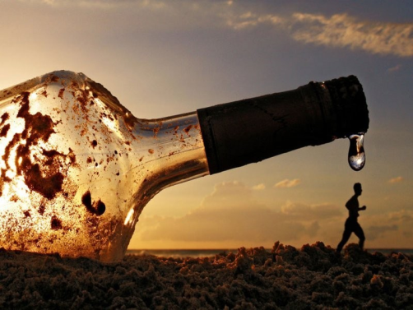

Куда можно обратиться
за помощью

Могилевский областной наркологический диспансер:
Тел.: 72 – 06 - 65 (регистратура)
75 – 07 - 54 (приемная)
75 – 07 – 25 (горячая линия)
75 – 06 – 67 (врач психиатр-нарколог)

Отделение комплексной поддержки в кризисной ситуации учреждения «Могилевский районный центр социального обслуживания населения»: тел. +375 (29) 669 68 00
74 – 73 – 11
70 – 09 – 03

Телефон экстренной психологической помощи (круглосуточный)
тел. +375 (33) 353 67 00
Наш адрес:
212003 г. Могилев,
ул. Заводская, д. 23а, кабинет 105

Учреждение
«Могилевский районный центр социального обслуживания населения»

ОТДЕЛЕНИЕ КОМПЛЕКСНОЙ ПОДДЕРЖКИ В КРИЗИСНОЙ СИТУАЦИИ

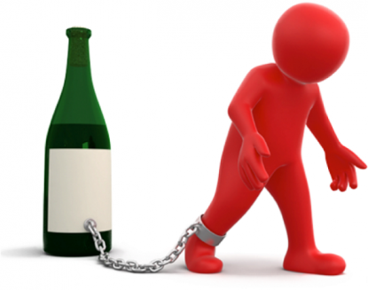

Алкоголизм…
Что делать, если вы решили
изменить свою жизнь

